UMEÅ UNIVERSITET
Institutionen för Datavetenskap
Rapport obligatorisk uppgift
Systemnära Programmering (C) 7.5 p
5DV088
Obligatorisk uppgift nr
4

Namn | John-John Markstedt
E-post | c14jmt | @cs.umu.se
Datum | 16 Oktober 2015
Handledare | Mikael Rännar, Emil Marklund, Mattias Åsander

Problemspecifikation
Ett minimalt shell, mish, ska implementeras. Den ska klara exekvering av kommandon, pipor mellan program och omdirigering av stdin och stdout. Skalet ska hantera signalen SIGINT som tillåter användaren att av bryta exekveringen.

Alltså, mish skriver ut en prompt, väntar på kommandon från användaren, sätter pipor och exekverar de kommandogivna programmen.
Även två interna funktioner ska implementeras, cd och echo.

Systembeskrivning
Programmet skriver ut en prompt och väntar på svar från användaren, parsar användarens kommandon och utför kommandona. Utförandet går till som så att kommandona lopas igenom och kollar ifall det är något av de interna kommandona cd eller echo. Annars forkar den och barnet sätter pipor beroende på vilket varv i loopen eller omdirigerar input/output ifall dessa är angivna.
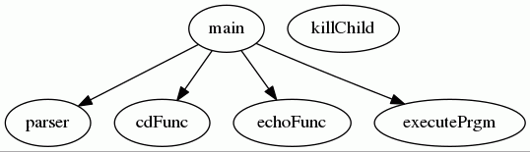
Föräldern lagrar barnens PIDs och sätter signalhantering SIGINT så ifall ett av barnen inte terminerar som en ska kan detta göras manuellt med CTRL + C.

Som diagrammet visar gör main alla funktionsanrop förutom killChild som flyter runt och väntar på signal

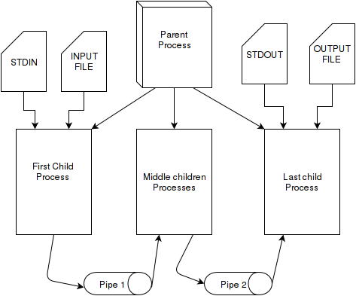

Parents skapar alla barnprocesser, Första processen läser in från stdin eller fil, pipar output till nästa barnprocess och den kedjan med mittenbarn kan teoretiskt vara hur lång som helst och sista läser bara från pipe och skriver till stdout eller angiven fil.

Lösningens begränsningar
Först och främst är koden, likt denna rapport, rörig då dålig tidshantering av laborant. Funktioner är inte utbrutna i de filer de ska, execute.c/h samt sighant.c/h används inte utan deras funktioner är inklämda i huvudprogrammet.
Den kan inte kombinera interna och externa kommandon felfritt då de interna inte hanterar pipor alls.

Testfall

Först testar vi de interna kommandona
mish% cd ..
/home/c14/c14jmt/edu/sysprog>
mish% cd lab4
/home/c14/c14jmt/edu/sysprog/lab4>
mish% echo hej
hej
De tycks fungera bra,

Test med en pipa och redirect
mish% cat mish.c | tail -5 > gorilla
mish% cat gorilla
{
char *res = getcwd(NULL,0);
printf("%s>\n", res);
}
}
mish% cat gorilla | wc
5 9 62
Tycks också fungera
Test med massa pipor
mish% fortune | cowsay | cowsay | cowsay | cowsay | cowsay | cowsay | wc
52 411 2189
mish% fortune | cowsay | cowsay | cowsay | wc
28 114 1133
mish% fortune | cowsay | wc
10 31 341
Fungerar som förväntat, test med icke existerande argument:
mish% data | som | inte | finns
Argument number 2 failed
Argument number 1 failed
Argument number 3 failed
Argument number 4 failed
mish% data | echo hej | finns | inte | cd ..
hej
Argument number 1 failed
Argument number 4 failed
Argument number 3 failed
/home/c14/c14jmt/edu/sysprog>

Fungerar som förväntat.

Algoritmbeskrivning
1. Loopa igenom argumenten
2. Om cd, gör cd
3. Annars om echo, gör echo
4. Annars
5. Om sista kommandot, forka
6. Om fil är angiven för utdata
7. Sätt pipa för utdata
8. Om fil är angiven för indata och första argumentet
9. Sätt pipa för indata
10. Annars
11. Sätt Pipa för indata.
12. Annars om första kommandot, forka
13. Om fil är angiven för indata
14. Sätt pipa för indata
15. Sätt pipa för utdata
16. Annars d.v.s mittenkommando, forka
17. Sätt pipa för indata
18. Sätt pipa för utdata
Vid förälderprocess ska denna stänga sin sida till pipan och lagra id:et på barnprocessen.

